### **OBSERVACIÓN IMPORTANTE:**

Si estás pensando en utilizar la IA para que te resuelva el ejercicio, es muy probable que lo logre, quizás incluso obtengas una nota alta, apruebes la asignatura, y tal vez te gradúes como Ingeniero de Software de la grandiosa UdeC. Sin embargo, al final del camino, nada de eso te servirá para avanzar como profesional ni para alcanzar tus verdaderos propósitos de vida.

Cuando decides usar la IA para realizar tus procesos básicos de aprendizaje, (lo mínimo que debes hacer como ser humano que aprende, progresa, piensa, realiza, construye, innova, resuelve, etc) creas una ilusión que solo te engaña a ti mismo, entonces, es el momento de reflexionar y preguntarte si realmente vale la pena seguir perdiendo años construyendo una burbuja que inevitablemente explotará. Y cuando eso ocurra, te enfrentarás a la realidad: esos cinco años de tu vida jamás los podrás recuperar, y el fracaso será una consecuencia directa de las decisiones equivocadas que tomaste.

Es importante que consideres qué tipo de profesional y persona quieres ser, y si estás dispuesto a invertir en tu desarrollo verdadero, en lugar de depender de atajos que sólo retrasarán tu éxito genuino.

**OBSERVACIONES**:

##### 1. Actividad Individual

1. Cada estudiante (sin excepción alguna) debe subir la actividad desde su respectiva cuenta en sima-pesad
2. Solo se evaluará y calificará a los estudiantes que hayan subido la actividad única y exclusivamente por el aula virtual de BD-1 de SIMA-PESAS, los alumnos que no entreguen la actividad serán evaluados con nota 1.0.

**FORMATO DE ENTREGA:**

Un archivo comprimido en formato ZIP **(NO USAR OTRO FORMATO) - NO SE ACEPTA**

**Nombre del archivo**:

codigo_nombre_apellido__bd-1_act_1_c**.zip**

**Por ejemplo**:

1234567_john_arrieta_bd-1_act_1_2024_4.**zip**

El archivo comprimido debe contener como mínimo los siguientes archivos.

■ Documento en formato EDITABLE .DOC (**NO ES PDF**) con el d**esarrollo y explicación detallada** del desarrollo de la actividad.

■ El desarrollo y **entrega del trabajo debe contener todos los ítem** típicos y característicos de un trabajo académico.

1. Presentación

2. Tabla de contenido

3. Introducción

4. Objetivos

5. Justificación

6. Desarrollo

1. Título y Enunciado del ejercicio.
2. Desarrollo de los pasos del 1 al 10 descritos en la siguiente sección
3. Debe ser lo suficientemente explicativo, argumentativo e ilustrativo.

7. Bibliografía

Archivo comprimido con los códigos (archivo de imagen del DER, Archivo imagen del MR, documento (informe de laboratorio) con la descripción detallada, muy bien argumentada e ilustrativa sobre el desarrollo de la actividad.

**Normas APA para la elaboración de esta actividad**

<https://www.colconectada.com/normas-apa/>

**DESCRIPCIÓN DE LA ACTIVIDAD**

Realizar un detallado análisis del enunciado del ejercicio que le fue asignado para que proceda a desarrollar los siguientes puntos:

1. Identificar conjunto de entidades entidades y sus atributos

ENTIDAD_A (atributo1, atributo2, atributo3, atributo4, atributon)

ENTIDAD_B (atributo1, atributo2, atributo3, atributo4, atributon)

ENTIDAD_N (atributo1, atributo2, atributo3, atributo4, atributon)

**…**

1. Identificar interrelaciones entre conjunto de entidades

ENTIDAD_A ->---<R1>----<- ENTIDAD_B

ENTIDAD_D --|---<R2>----<- ENTIDAD_C

ENTIDAD_B --|---<R3>----|-- ENTIDAD_D

**…**

1. **Diseñar los respectivos Diagramas Entidad Relación (DER)**
   1. Adjuntar la imagen como del DER en esta sección del documento y adjuntar como archivo independiente o colocar enlace para descargarla o visualizarla desde internet.

[Diagrama entidad-relacion](https://drive.google.com/file/d/13UfZu5zTzqm61Wo1CnY4uzYhBDX94yBo/view?usp=sharing)

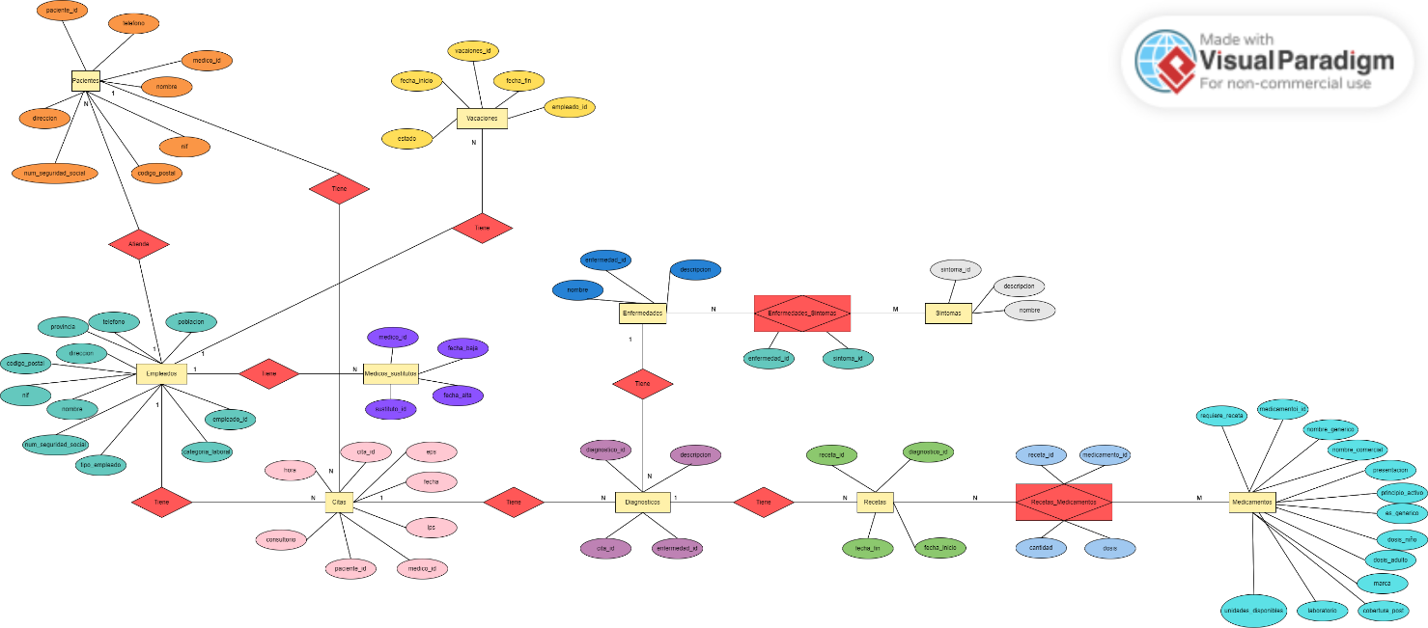

Tomar como base los Diagramas Entidad Relación y realizar los siguientes siguientes puntos:

1. Transformar el **DER** a **Modelo Relacional (MR)**.

Por cada conjunto de entidades en el DER se debe crear una Relación en el MR

[**RELACION_A**] (campo1, campo2, campo3, campo4, campoN)

[**RELACION_B**] (campo1, campo2, campo3, campo4, campoN)

[**RELACION_C**] (campo1, campo2, campo3, campo4, campoN

**…**

1. Identificar los atributos (**Multivaluados** o **Compuestos**) en el DER y transformarlos en Relaciones del MR.

[**RELACION_X**](campo1, campo2, campo3, campo4, campoN)

[**RELACION_Y**](campo1, campo2, campo3, campo4, campoN)

**…**

1. Identificar las **llaves candidatas** para cada Relación en MR a partir de los atributos identificativos en el DER, luego determinar cual o cuales campos del cada Relacion del MAR serán definidos como Llave primaria

[**RELACION_A**](***campo1***, campo2, campo3, ***campo4***, campoN)

[**RELACION_B**](campo1, ***campo2***, campo3, campo4, campoN)

[**RELACION_C**](***campo1***, campo2, campo3, campo4, campoN)

**…**

1. Identificar las **llaves foráneas** en el **MR,** a partir de las Interrelaciones de **uno a uno en el DER.**

[**ENTIDADES_A**]--**|**-----<**IR**>-----**|**--[**ENTIDADES_B**]

* + - Conectar la Relacion_A con la Relacion_B colocando la misma cardinalidad de la interrelación <IR>

[**RELACION_A**]--**|**----------------**|**--[**RELACION_B]**

* + - Agregar un nuevo campo al final de la lista de campos de la Relacion_A. Se recomienda que su nombre inicie con el nombre de la Relacion_B y termine con la palabra id. Realiza el mismo proceso en la Relacion_B, pero el nuevo campo corresponde al nombre de la Relacion_A.
    - Ambos campos representan las llaves foráneas que conectarán una Tupla de la Relacion_A con otra Tupla de la Relacion_B y viceversa.

[**RELACION_A**](**campo1**, campo2, campo3, campoN, *relacionB_id*)

[**RELACION_B**](**campo1**, campo2, campo3, campoN, *relacionA_id*)

**…** repetirel mismo procedimiento en todas las Interrelaciones de uno a uno que existan en el DER.

1. Identificar las **llaves foráneas** en el **MR,** a partir de las Interrelaciones de **uno a muchos en el DER**.

[**ENTIDADES_A**]--**|**-----<**IR**>-----**|<**-[**ENTIDADES_B**]

* + - Conectar la Relacion_A con la Relacion_B colocando la misma cardinalidad de la interrelación <IR>

[**RELACION_A**]--**|**----------------**|<**-[**RELACION_B]**

* + - Agregar un nuevo campo al final de la lista de campos de la Relacion_B. Se recomienda que su nombre inicie con el nombre de la Relacion_A y termine con la palabra id. El nuevo campo representa la llave foránea que conectará una Tupla de la Relacion_B con otra Tupla de la Relacion_A.

[**RELACION_A**](**campo1**, campo2, campo3, campoN)

[**RELACION_B**](**campo1**, campo2, campo3, campoN, *relacionA_id*)

**…** aplicar el mismo procedimiento en todas las Interrelaciones de uno a muchos que existan en el DER.

1. Identificar las **llaves foráneas** en el **MR,** a partir de las Interrelaciones de **muchos a muchos en el DER**

[**ENTIDADES_A**]-**>|**---<**IR**(atr1, atr2)>---**|<**-[**ENTIDADES_B**]

* 1. Crear una nueva Relación. Se recomienda que el nombre sea igual al nombre del Interrelación IR. [**Relacion_IR**]
  2. Agregar un campo en la [**Relacion_IR**] por cada atributo que tenga la Interrelacion **<IR>**, solo en el caso que **<IR>** tenga dichos atributos. [**Relacion_IR**](campo1, campo2)
  3. Agregar un nuevo campo al final de la lista de campos de la [**Relacion_IR**]. Se recomienda que su nombre inicie con el nombre de la **Relacion_A** y termine con la palabra id. El nuevo campo representa la llave foránea que conectará una Tupla de la **Relacion_A** con otra Tupla de la **Relacion_IR**.

[**Relacion_IR**](campo1, campo2, *relacionA_id*).

* 1. Agregar un nuevo campo al final de la lista de campos de la [**Relacion_IR**]. Se recomienda que su nombre inicie con el nombre de la **Relacion_B** y termine con la palabra id. El nuevo campo representa la llave foránea que conectará una Tupla de la **Relacion_B** con otra Tupla de la **Relacion_IR**.

[**Relacion_IR**](campo1, campo2, *relacionA_id, relacionB_id*).

* 1. La llave candidata para la [**Relacion_IR**] se compone por el *relacionA_id* y *relacionB_id*
  2. Determinar si la llave primera de [**Relacion_IR**] efectivamente corresponde a la llave candidata, o si es necesario identificar una nueva llave candidata para que esta satisfaga el concepto de llave primaria.
  3. Conectar la **Relacion_A** con la **Relacion_IR** con cardinalidad de uno a muchos.

[**RELACION_A**]--**|**----------------**|<**-[**RELACION_IR]**

* 1. Conectar la **Relacion_B** con la **Relacion_IR** con cardinalidad de uno a muchos.

[**RELACION_B**]--**|**----------------**|<**-[**RELACION_IR]**

1. Identificar las **llaves foráneas** en el **MR,** a partir de las Interrelaciones de **Generalización |ISA> en DER**

Investigar y aplicar una de las tres formas de hacerlo.

1. Diseñar el respectivo Modelo Relacional (MR) a partir del DER

Adjuntar la imagen del MR en esta sección del documento y adjuntar la imagen como un archivo independiente agregado al archivo .ZIP que debes subir a la plataforma. Opcionalmente puede colocar un enlace para descargar la imagen o visualizarla desde internet.

[Modelo relacional](https://drive.google.com/file/d/1jJuJcs2LWM2HTonlGQDjc4s3d5swKX7U/view?usp=sharing)

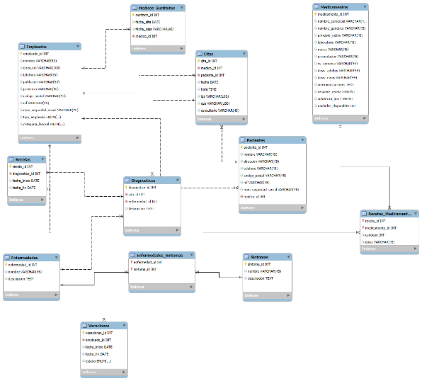

**PARTE 2. IMPLEMENTACIÓN DE LA BASE DE DATOS**

1. INSTALAR 3 MOTORES Y SERVIDORES DE BASES DE DATOS RELACIONALES
   1. Instalar Microsoft **SQL Server**
   2. Instalar **Oracle** SQL Server
      1. (Si tiene un PC con pocas capacidades, puede si lo desea usar el siguiente  instalador:

<https://drive.google.com/file/d/136_o1Lsr80Su4fEHqfIwnHG7xr1KPbL7/view?usp=sharing>)

1. Instalar **PostgreSQL** Server
2. Como evidencia puede realizar un documento (o en su defecto un video con cámara y audio donde se vea y escuche tu voz, publicado en youtube (si desea puede ocultarlo) y anexar la URL en este documento) sobre el proceso de instalación paso a paso o idealmente.

[Instalacion de las bases de datos](https://youtu.be/mFFo8aPtxBs?si=4lEn8Oq7l-T38r7Y)

[](https://youtu.be/mFFo8aPtxBs?si=4lEn8Oq7l-T38r7Y)

1. Tomar como base el Modelo Relacional obtenido anteriormente (PARTE 1) a partir del Diagrama entidad Relación las siguientes operaciones:

Tomar como base el o los Diagramas Entidad Relación desarrollados en la Actividad 1 - Unidad 1 y realizar las siguientes operaciones:

1. INSTALAR 3 MOTORES Y SERVIDORES DE BASES DE DATOS RELACIONALES
   1. Instalar Microsoft **SQL Server**
   2. Instalar **Oracle** SQL Server
      1. (Si tiene un PC con pocas capacidades, puede si lo desea usar el siguiente instalador:

<https://drive.google.com/file/d/136_o1Lsr80Su4fEHqfIwnHG7xr1KPbL7/view?usp=sharing>)

* 1. Instalar **PostgreSQL** Server
  2. Como evidencia puede realizar un documento (o en su defecto un video con cámara y audio donde se vea y escuche tu voz, publicado en youtube (si desea puede ocultarlo) y anexar la URL en este documento) sobre el proceso de instalación paso a paso o idealmente.

[Instalacion de las bases de datos](https://youtu.be/mFFo8aPtxBs?si=4lEn8Oq7l-T38r7Y)

[](https://youtu.be/mFFo8aPtxBs?si=4lEn8Oq7l-T38r7Y)

**CONDICIONES PARA EL DESARROLLO DE LA ACTIVIDAD:**

* Para interactuar con el Servidor de BD se debe única y exclusivamente la **Terminal de Línea de Comando (CLI o Consola)**  cada Motor de Bases de Datos. (NO SE ADMITE EL USO DE APLICACIONES CON INTERFAZ GRÁFICA)
* De debe usar este mismo documento de word para dar respuesta a cada uno de los ITEM, colocando como respuesta:
  + La instrucción SQL correcta en formato texto
  + Un recorte del fragmento de la terminal CLI donde fue ingresada y ejecutada la instrucción y su respectiva salida. No colocar la pantalla completa porque se hace ilegible la imagen. Una explicación sobre el la instrucción y la salida del mismo
  + Por ejemplo:

INSTRUCCIÓN SQL:

____________________________________

RECORTE DE PANTALLA

EXPLICACIÓN.

____________________________________

1. **Entrar al Motor de Bases** de datos usando la **Terminal (consola)** de Línea de Comandos usando el usuario creado durante la instrucción o el usuario por defecto con rol de super usuario.

INSTRUCCIÓN SQL:

Ingresando a la terminal de postgres y mysql

RECORTE DE PANTALLA

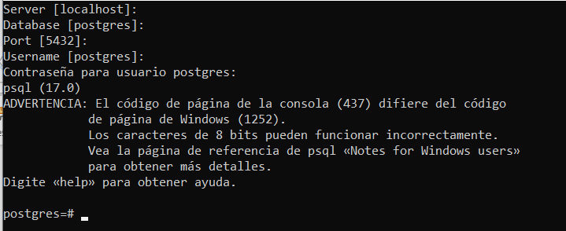

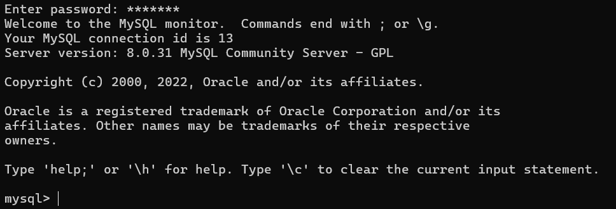

EXPLICACIÓN.

Ingresando a la terminal de postgres y mysql

1. **Crear una base de datos** (tablespace en oracle) llamada **bd_tu_nombre_tu_apellido_xyz**, donde debe reemplazarse numero_nombre_del_archivo del ejercicio que le fue asignado.

INSTRUCCIÓN SQL:

**CREATE DATABASE hospital_cristian_paez_xyz;**

**\l**

RECORTE DE PANTALLA

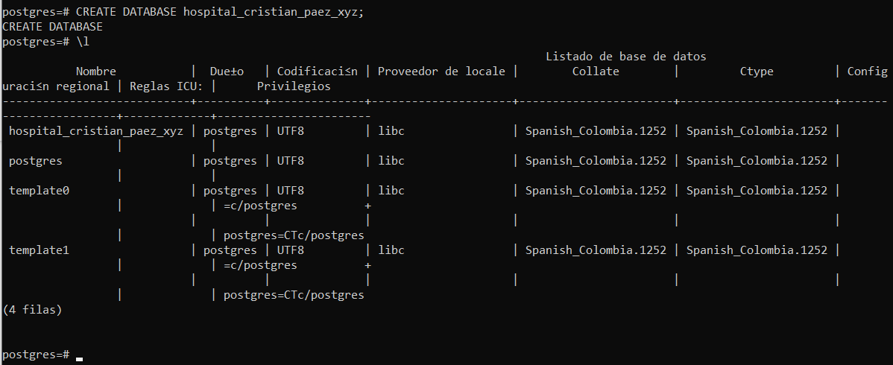

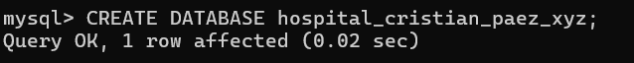

EXPLICACIÓN.

Estoy creando la base de datos llamada hospital_cristian_paez_xyz

1. **Crear** un nuevo **usuario** para poder entrar al Motor de BD, los datos del nuevo usuario deben ser:

Nombre: **user_tu_nombre_tu_apellido**

Clave: **AbcdeUdeC**

El nuevo usuario podrá conectarse desde cualquier dirección IP

INSTRUCCIÓN SQL:

**PostgresSQL:**

CREATE USER user_cristian_paez WITH PASSWORD 'AbcdeUdeC';

SHOW hba_file;

**MySQL:**

CREATE USER 'user_cristian_paez'@'%' IDENTIFIED BY 'AbcdeUdeC';

RECORTE DE PANTALLA

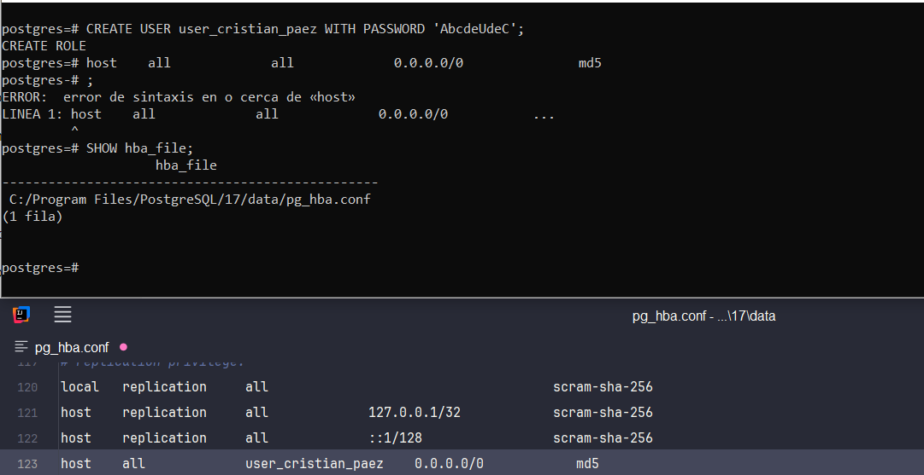



EXPLICACIÓN.

**PostgreSQL**: Lo que hice fue crear un usuario con los comandos que se muestran allí y también le di acceso para que se pueda conectar desde cualquier lado configurando el archivo pg_hba.conf, haciendo esto:

**host:** Especifica que se permite una conexión de red.

**all**: Se permite el acceso a todas las bases de datos.

**user_cristian_paez**: Especifica el nombre del usuario.

**0.0.0.0/0**: Permite conexiones desde cualquier dirección IP.

**md5**: Es el método de autenticación que requiere una contraseña.

**MySQL**: creo el usuario user_cristian_paez con la contraseña AbcdeUdeC y permito que se conecte desde cualquier dirección IP (% representa cualquier host)

1. Al nuevo usuario **user_tu_nombre_tu_apellido** creado anteriormente , se le deben **asignar Privilegios de Superusuario** sobre la base de datos **bd_tu_nombre_tu_apellido_xyz**

INSTRUCCIÓN SQL:

**PostgresSQL:**

**ALTER USER user_cristian_paez WITH SUPERUSER;**

**\du**

**MySQL:**

GRANT ALL PRIVILEGES ON hospital_cristian_paez_xyz.* TO 'user_cristian_paez'@'%';

RECORTE DE PANTALLA



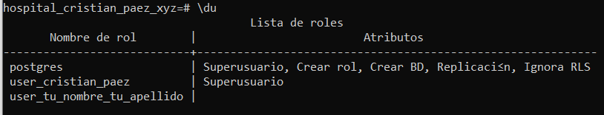



EXPLICACIÓN.

Lo primero que hago es iniciar sesión el base de datos del hospital después, estando ahí le asigno el rol de superusuario al user_cristian_paez, tanto en MySQL como en PosgresSQL.

1. **Mostrar los usuarios** existentes

INSTRUCCIÓN SQL:

**PosgresSQL:**

**\du**

**MySQL:**

SELECT user, host FROM mysql.user;

RECORTE DE PANTALLA



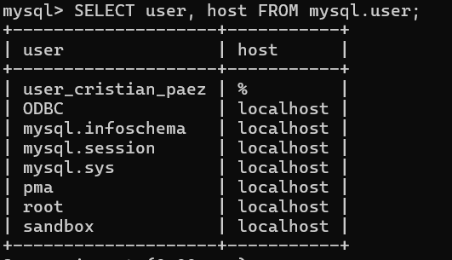

EXPLICACIÓN

Con el comando muestro a los usuarios creados con sus respectivos roles en ambas bases de datos.

1. **Salir de la terminal** o consola del Motor de BD

INSTRUCCIÓN SQL:

**PostgreSQL:**

**\q**

**MySQL:**

**\quit;**

RECORTE DE PANTALLA

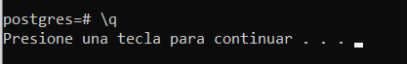



EXPLICACIÓN

Con este comando me salgo de la consola, pulso una tecla y se cierra la consola.

1. Volver a **entrar** la Motor de Bases de datos **desde la terminal o consola** pero ahora usando las c**redenciales del nuevo usuario** **user_tu_nombre_tu_apellido** creado anteriormente-

INSTRUCCIÓN SQL:

**PostgreSQL:**

user_critian_paez y después la contraseña y listo

**MySQL**:

mysql -u user_cristian_paez -p

RECORTE DE PANTALLA

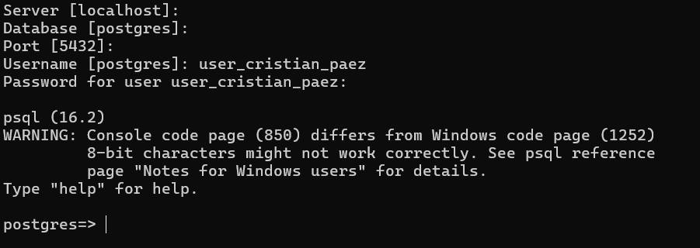

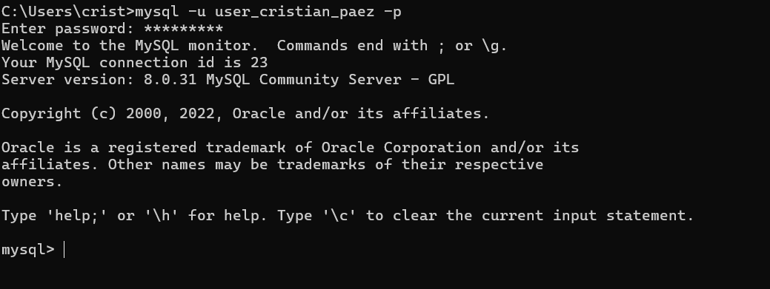

EXPLICACIÓN

Primero en postgres inicio sesión con el usuario y contraseña, en mysql uso y comando en cmd para ingresar con mi usuario y contraseña.

-u especifica el nombre de usuario.

-p indica que pedirá la contraseña después de ejecutar el comando.

Las siguientes operaciones SQL deben ser realizadas utilizando el nuevo usuario **user_tu_nombre_tu_apellido**.

1. **Crear** una **nueva BD** llamada **bd_tmp_tu_nombre_tu_apellido**

INSTRUCCIÓN SQL:

PostgreSQL:

CREATE DATABASE bd_tmp_cristian_paez;

MySQL:

CREATE DATABASE bd_tmp_cristian_paez;

RECORTE DE PANTALLA

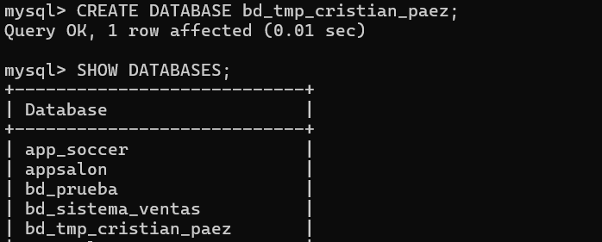



EXPLICACIÓN

Se utilizó en ambos casos comandos para crear la base de datos solicitada.

1. **Mostrar** las **Bases de datos** que pertenecen al **user_tu_nombre_tu_apellido**

INSTRUCCIÓN SQL:

PostgreSQL:

\l

MySQL:

SHOW DATABASES;

RECORTE DE PANTALLA

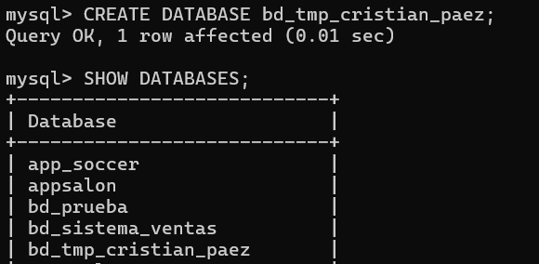

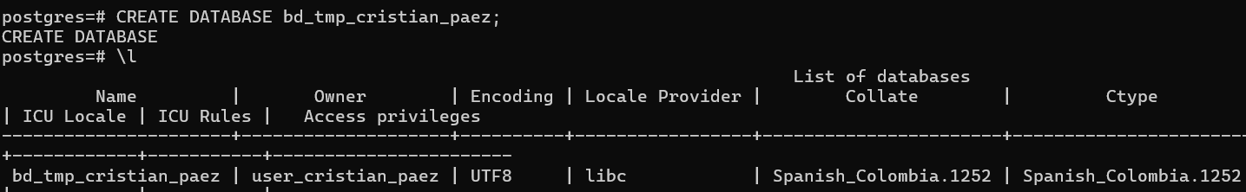

EXPLICACIÓN

1. Entrar o usar la BD **bd_tmp_tu_nombre_tu_apellido**

INSTRUCCIÓN SQL:

**MySQL:**

USE bd_tmp_cristian_paez;

SELECT DATABASE();

**PostgreSQL:**

\c bd_tmp_cristian_paez

SELECT current_database();

RECORTE DE PANTALLA

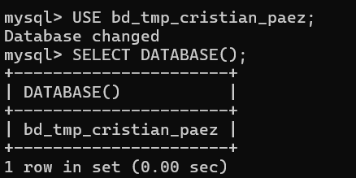

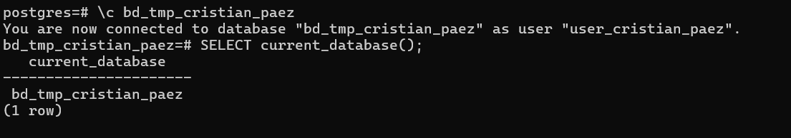

EXPLICACIÓN

Bueno primero en MySQL estoy usando dos comandos el primero me sirve para conectarme a la base de datos y el otro me sirve para verificar esa conexión, de igual manera lo mismo pasa con el comando de PostgreSQL.

1. **Crear una tabla** llamada **bd_tmp_tu_nombre_tu_apellido**con las siguiente estructura

**tabla_tempora**

**id** auto_incremental y clave primera

**columna2** de tipo Texto, no nula y con longitud de 100

**columna3** de tipo Entero

**columna4** de tipo Real

**columna5** de tipo Fecha

**columna6** de tipo FechaHora

**columna7** de tipo hora

**columna8** de tipo FechaHora automatica

**columna9** de tipo Texto con longitud variable

**columna10** de tipo archivo binario

INSTRUCCIÓN SQL:

**MySQL:**

CREATE TABLE tabla_tempora (

id INT AUTO_INCREMENT PRIMARY KEY,

columna2 VARCHAR(100) NOT NULL,

columna3 INT,

columna4 FLOAT,

columna5 DATE,

columna6 DATETIME,

columna7 TIME,

columna8 TIMESTAMP DEFAULT CURRENT_TIMESTAMP,

columna9 TEXT,

columna10 BLOB

);

**PostgreSQL:**

CREATE TABLE tabla_tempora (

id SERIAL PRIMARY KEY,

columna2 VARCHAR(100) NOT NULL,

columna3 INTEGER,

columna4 REAL,

columna5 DATE,

columna6 TIMESTAMP,

columna7 TIME,

columna8 TIMESTAMP DEFAULT CURRENT_TIMESTAMP,

columna9 TEXT,

columna10 BYTEA

);

RECORTE DE PANTALLA

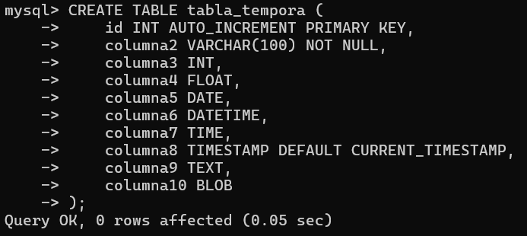

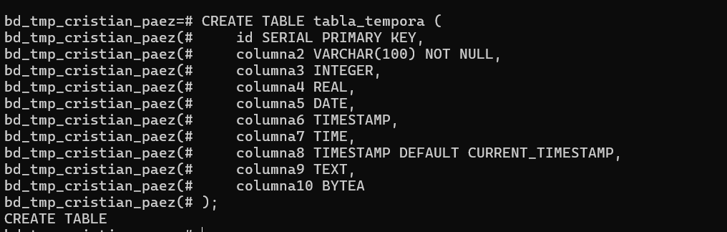

EXPLICACIÓN

Se usa el comando CREATE TABLE en ambos motores de da base de datos para hacer la creación de la misma.

1. **Mostrar las tablas** de la **bd_tmp_tu_nombre_tu_apellido**

INSTRUCCIÓN SQL:

**MySQL:**

SHOW TABLES;

**PostgreSQL:**

\dt

RECORTE DE PANTALLA

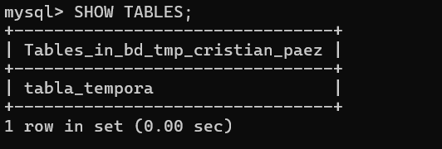

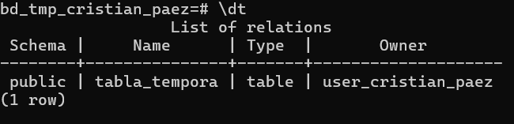

EXPLICACIÓN

Estando ya dentro la base de datos con el usuario que ya se ha creado se usa esos comandos para ver las tablas de la base de datos.

1. **Describir** la estructura de la **tabla_tempora**

INSTRUCCIÓN SQL:

**MySQL:**

DESCRIBE tabla_tempora;

**PostgreSQL:**

\d tabla_tempora;

RECORTE DE PANTALLA

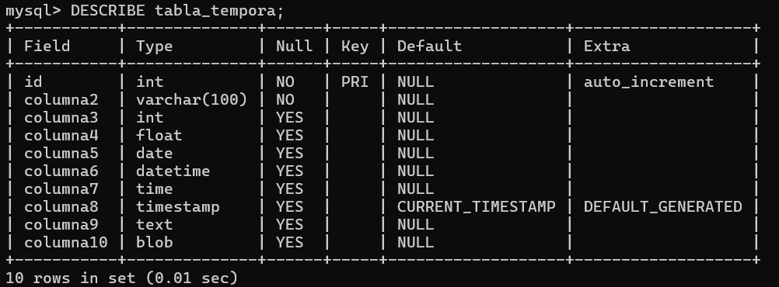

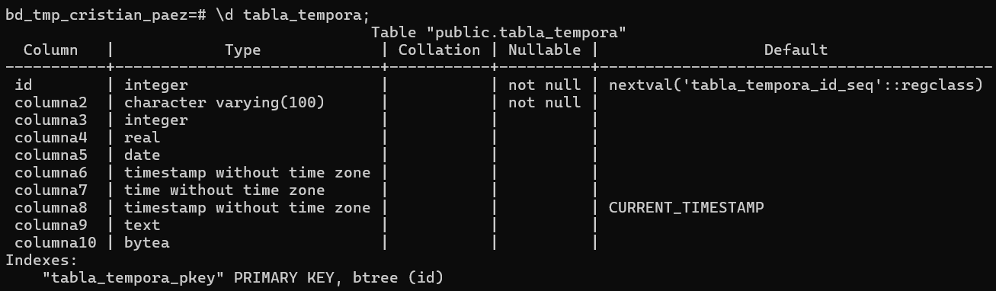

EXPLICACIÓN

Se ejecutaron los comandos mencionados para ver la descripción de la tabla hay que tener en cuenta que hay que estar dentro de la base de datos para poder ejecutar estos comandos.

1. **Cambiar** el **nombre** de la **tabla_tempora** por **tabla_tempora_v2**

INSTRUCCIÓN SQL:

MySQL:

RENAME TABLE tabla_tempora TO tabla_tempora_v2;

PostgreSQL:

ALTER TABLE tabla_tempora RENAME TO tabla_tempora_v2;

RECORTE DE PANTALLA





EXPLICACIÓN

Lo que se hizo fue utilizar este comando para cambiar el nombre de la tabla si se dando e cuenta difieren en muy poco pero se parecen los comandos.

1. **Mostrar** las **tablas** de la **bd_temporal**

INSTRUCCIÓN SQL:

MySQL:

SHOW TABLES;

PostgreSQL:

\dt

RECORTE DE PANTALLA

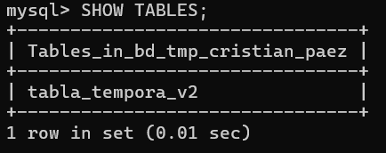

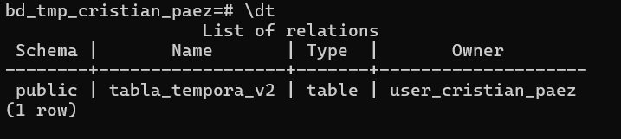

EXPLICACIÓN

Ambos comandos muestran las tablas de la db_temporal

1. En la tabla **tabla_tempora_v2 cambiar el nombre** de la **culumna4** por **culumnaIV**

INSTRUCCIÓN SQL:

**MySQL:**

ALTER TABLE tabla_tempora_v2 CHANGE columna4 columnaIV FLOAT;

**PostgreSQL:**

ALTER TABLE tabla_tempora_v2 RENAME COLUMN columna4 TO columnaIV;

RECORTE DE PANTALLA





EXPLICACIÓN

Con estos comandos hago el cambio de nombre de una columna en ambos en MySQl y psql.

1. En la tabla **tabla_tempora_v2 cambiar el tipo** de dato de la **columna7** por el tipo **FechaHora**

INSTRUCCIÓN SQL:

MySQL:

ALTER TABLE tabla_tempora_v2 MODIFY columna7 DATETIME;

**PostgreSQL:**

ALTER TABLE tabla_tempora_v2

ALTER COLUMN columna7 TYPE TIMESTAMP

USING TO_TIMESTAMP('1970-01-01 ' || columna7, 'YYYY-MM-DD HH24:MI:SS');

RECORTE DE PANTALLA

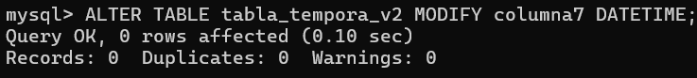



EXPLICACIÓN

Con estos comandos tenemos modificada dicha columna tanto en MySQL como en PostgreSQL, en esta consola, se le agrego mas cosas, para que se mas especifico:

TO_TIMESTAMP: Este es el formato que se usa para combinar una fecha fija (1970-01-01) con el valor de la columna columna7, que contiene la hora, para formar un TIMESTAMP.

'1970-01-01 ' || columna7: Concatenamos la fecha '1970-01-01 ' con el valor de columna7 para que PostgreSQL lo pueda convertir a TIMESTAMP.

1. En la tabla **tabla_tempora_v2 agregar una columna** nueva llamada **email** de tipo Texto de longitud 70, que sea **única** y con valor por defecto **abc@udec.edu.co**

INSTRUCCIÓN SQL:

**MySQL:**

ALTER TABLE tabla_tempora_v2

ADD COLUMN email VARCHAR(70) UNIQUE DEFAULT 'abc@udec.edu.co';

**PostgreSQL:**

ALTER TABLE tabla_tempora_v2

ADD COLUMN email VARCHAR(70) UNIQUE DEFAULT 'abc@udec.edu.co';

RECORTE DE PANTALLA

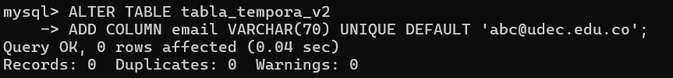



EXPLICACIÓN

En estos dos comandos agregamos dos comandos que nos ayudan agregar dos columnas.

1. **Describir** la Estructura de la **tabla_tempora_v2** para observar los cambios

INSTRUCCIÓN SQL:

**MySQL:**

DESCRIBE tabla_tempora_v2;

**PostgreSQL:**

\d tabla_tempora_v2

RECORTE DE PANTALLA

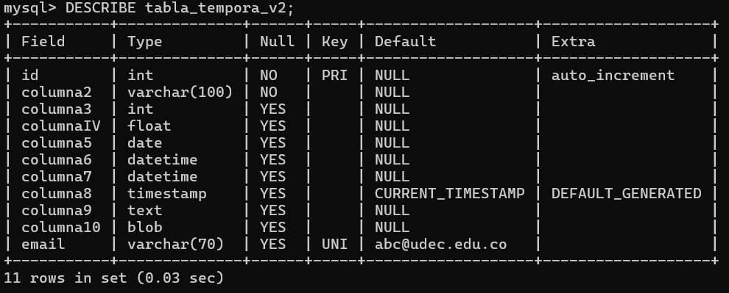

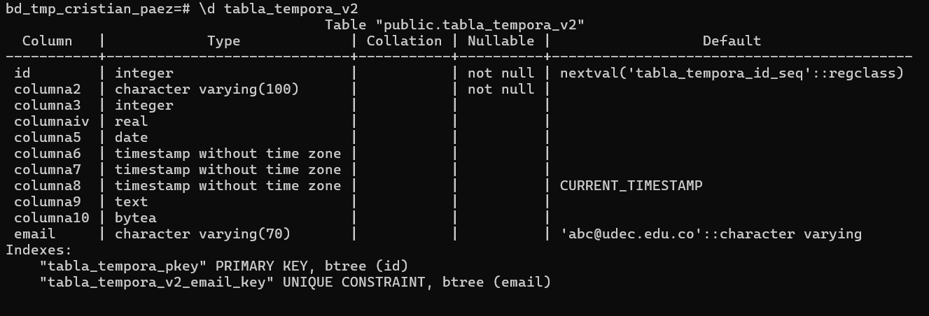

EXPLICACIÓN

Ambos comandos de las consolas describen lo que hay en las tablas

1. **Eliminar** la **columna6**

INSTRUCCIÓN SQL:

**MySQL:**

ALTER TABLE tabla_tempora_v2 DROP COLUMN columna6;

**PostgreSQL:**

ALTER TABLE tabla_tempora_v2 DROP COLUMN columna6;

RECORTE DE PANTALLA

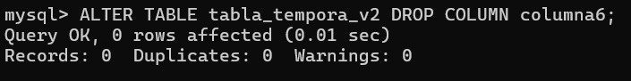



EXPLICACIÓN

Con estos comandos de ambos motores se eliminan las columnas correspondientes.

1. **Describir** la Estructura de la **tabla_tempora_v2** para observar los cambios

INSTRUCCIÓN SQL:

**MySQL:**

DESCRIBE tabla_tempora_v2;

**PostgreSQL:**

\d tabla_tempora_v2

RECORTE DE PANTALLA

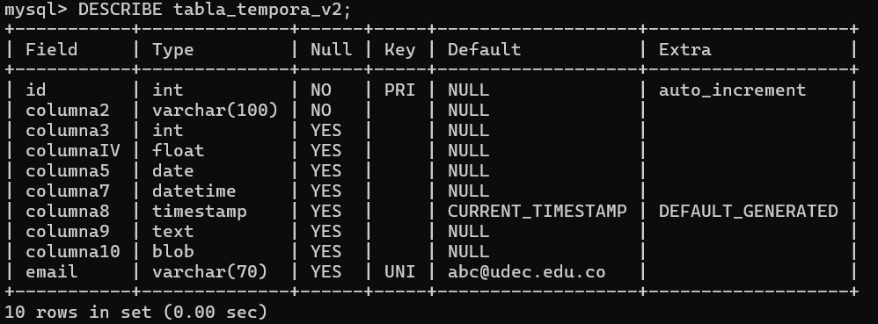

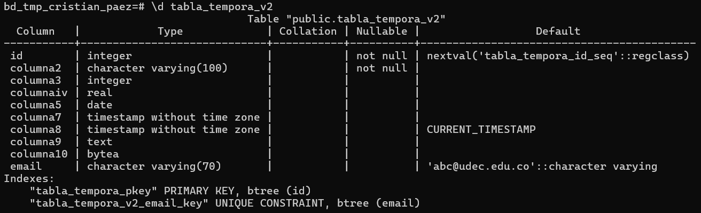

EXPLICACIÓN

Ambos comandos nos muestran la tabla modificada

1. **Eliminar** la **tabla_tempora_v2**

INSTRUCCIÓN SQL:

**MySQL y PostgreSQL:**

DROP TABLE tabla_tempora_v2;

DROP TABLE tabla_tempora_v2;

RECORTE DE PANTALLA





EXPLICACIÓN

Ambos comandos sirven para para eliminar la tabla.

1. **Mostrar** las **tablas** de la **bd_tmp_tu_nombre_tu_apellido**

INSTRUCCIÓN SQL:

**MySQL:**

SHOW TABLES;

**PostgreSQL:**

\dt

RECORTE DE PANTALLA





EXPLICACIÓN

Ambos muestran que ya no hay nada, porque se elimino.

1. **Cambiarle** el **nombre** de la **base de datos** **bd_tmp_tu_nombre_tu_apellido** por **bd_tmp_tu_nombre_tu_apellido_v2**

Según el motor de BD utilizado esta operación no se realiza por CLI, si ese es su caso, entonces, debe explicar el proceso necesario para cambiar el nombre a la BD.

INSTRUCCIÓN SQL:

**MySQL**:

CREATE DATABASE bd_tmp_cristian_paez_v2;

mysqldump -u user_cristian_paez -p bd_tmp_cristian_paez > backup.sql

mysql -u user_cristian_paez -p bd_tmp_cristian_paez_v2 < backup.sql

DROP DATABASE bd_tmp_cristian_paez;

PostgreSQL

ALTER DATABASE bd_tmp_cristian_paez RENAME TO bd_tmp_cristian_paez_v2;

RECORTE DE PANTALLA



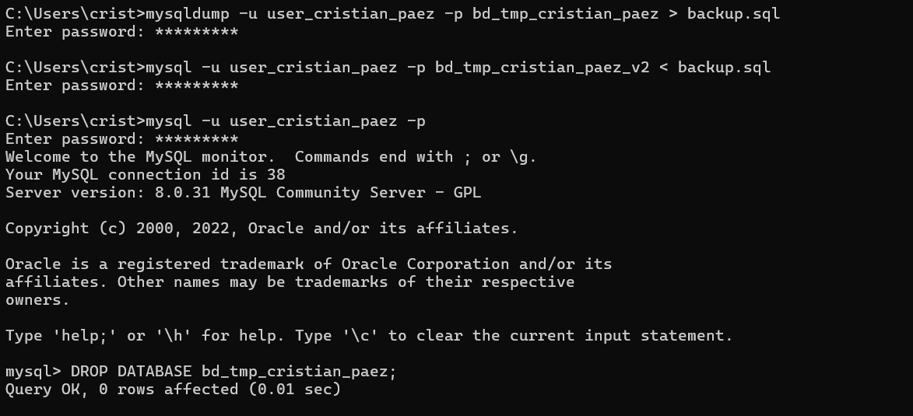

EXPLICACIÓN

Empecemos con PostgreSQL que es un comando relativamente fácil, en cuanto a MySQL es mas complicado, ya que hay que seguir unos pasos mas adicionales que no están descritos directamente en la consola de MySQL, primero lo que hacemos es inmigrar los datos para tener el respaldo de los mismos y poderlo usar con la otra base de datos nueva.

1. Salid de la CLI de la terminal del motor de BD

INSTRUCCIÓN SQL:

**PostgreSQL:**

**\q**

**MySQL:**

**\quit;**

RECORTE DE PANTALLA





EXPLICACIÓN

Con este comando me salgo de la consola, pulso una tecla y se cierra la consola.

1. Entrar al CLI de la terminal del motor de BD pero ahora utilizando las credenciales del usuario **user_tu_nombre_tu_apellido**

INSTRUCCIÓN SQL:

Contraseña y el nombre de usuario

RECORTE DE PANTALLA

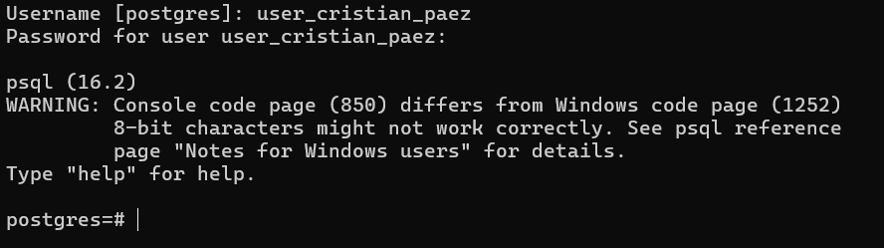

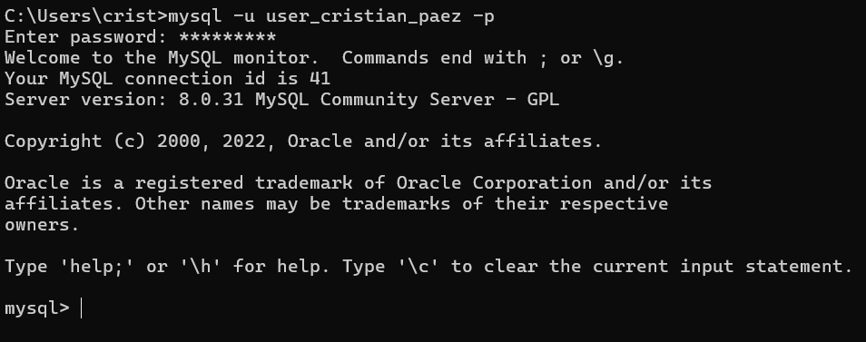

EXPLICACIÓN

Inicio sesión con user_cristian_paez

1. **Mostrar** las **Bases de datos** que pertenecen al **user_tu_nombre_tu_apellido**

INSTRUCCIÓN SQL:

SELECT datname

FROM pg_database

WHERE datdba = (SELECT usesysid FROM pg_user WHERE usename = 'user_cristian_paez');

RECORTE DE PANTALLA

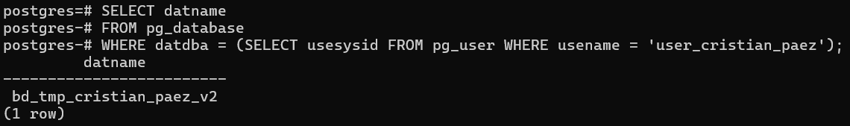

EXPLICACIÓN

Con esto podemos consultar la base de datos que tiene asignadas user_cristian_paez

1. Eliminar el usuario **user_tu_nombre_tu_apellido**

INSTRUCCIÓN SQL:

**MySQL:**

DROP USER 'user_cristian_paez'@'%';

**PostgreSQL:**

ALTER DATABASE bd_tmp_cristian_paez_v2 OWNER TO postgres;

DROP ROLE user_cristian_paez;

RECORTE DE PANTALLA

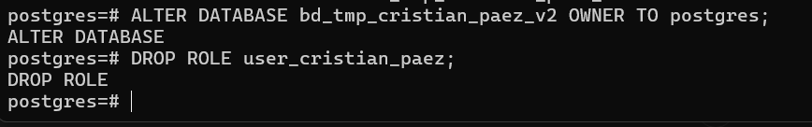

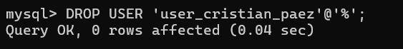

EXPLICACIÓN

Para MySQL uso un comando que me sirve para eliminar el usuario sin ningún problema, en PostgreSQL hay que hacer un paso primero que es quitarle los roles de la base de datos que tenga asignados para que no haya ningún problema y después si lo eliminamos.

1. Mostrar los usuarios activos en el motor de bases de datos.

INSTRUCCIÓN SQL:

MySQL:

SHOW PROCESSLIST;

PostgreSQL:

SELECT usename, count(*)

FROM pg_stat_activity

GROUP BY usename;

RECORTE DE PANTALLA

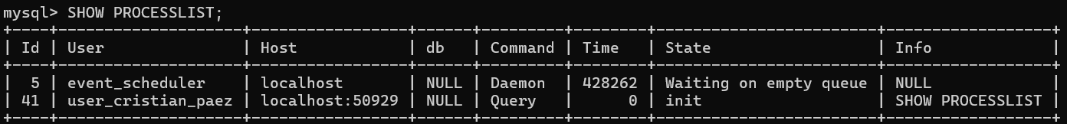

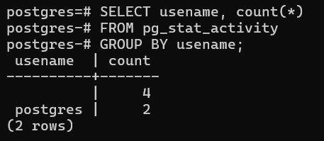

EXPLICACIÓN

Con estas instrucciones podemos ver lo usuarios activos, se pueden ver los usuarios activos, todavía se pueden ver lo usuario que elimine, pero eso es normal porque cuestión de los motores de bases de datos.

Las siguientes operaciones SQL se deben realizar tomando como base **Modelo Relacional** del ejercicio que le fue asignado:

1. **Entrar** o usar la base de datos **bd_tu_nombre_tu_apellido_xyz** creada anteriormente.

INSTRUCCIÓN SQL:

**MySQL:**

USE hospital_cristian_paez_xyz;

**PostgreSQL:**

\c hospital_cristian_paez_xyz

RECORTE DE PANTALLA





EXPLICACIÓN

Con estos comandos nos conectamos a la base de datos

1. **Mostrar** las **tablas** de la **bd_tu_nombre_tu_apellido_xyz**

INSTRUCCIÓN SQL:

**MySQL:**

SHOW TABLES;

**PostgreSQL:**

\dt

RECORTE DE PANTALLA





EXPLICACIÓN

Con estos comandos podemos ver las tablas de las bases de datos, pero como tal no hay nada.

1. **Crear** las tablasde acuerdo con lo reflejado en el Modelo Relacional del ejercicio.

INSTRUCCIONES SQL PARA CREAR LAS TABLAS:

CREATE TABLE Empleados (

empleado_id INT PRIMARY KEY AUTO_INCREMENT,

nombre VARCHAR(50),

direccion VARCHAR(100),

telefono VARCHAR(15),

poblacion VARCHAR(50),

provincia VARCHAR(50),

codigo_postal VARCHAR(10),

nif VARCHAR(15),

num_seguridad_social VARCHAR(20),

tipo_empleado ENUM('medico', 'ats', 'auxiliar', 'celador', 'admin'),

categoria_laboral ENUM('titular', 'interino', 'sustituto') -- Solo para médicos

);

CREATE TABLE Medicos_Sustitutos (

sustituto_id INT PRIMARY KEY AUTO_INCREMENT,

medico_id INT,

fecha_alta DATE,

fecha_baja DATE,

FOREIGN KEY (medico_id) REFERENCES Empleados(empleado_id)

);

CREATE TABLE Pacientes (

paciente_id INT PRIMARY KEY AUTO_INCREMENT,

nombre VARCHAR(50),

direccion VARCHAR(100),

telefono VARCHAR(15),

codigo_postal VARCHAR(10),

nif VARCHAR(15),

num_seguridad_social VARCHAR(20),

medico_id INT,

FOREIGN KEY (medico_id) REFERENCES Empleados(empleado_id)

);

CREATE TABLE Citas (

cita_id INT PRIMARY KEY AUTO_INCREMENT,

medico_id INT,

paciente_id INT,

fecha DATE,

hora TIME,

ips VARCHAR(100), -- Institución Prestadora de Servicios

eps VARCHAR(100), -- Entidad Promotora de Salud

consultorio VARCHAR(50),

FOREIGN KEY (medico_id) REFERENCES Empleados(empleado_id),

FOREIGN KEY (paciente_id) REFERENCES Pacientes(paciente_id)

);

CREATE TABLE Diagnosticos (

diagnostico_id INT PRIMARY KEY AUTO_INCREMENT,

cita_id INT,

enfermedad_id INT,

descripcion TEXT,

FOREIGN KEY (cita_id) REFERENCES Citas(cita_id),

FOREIGN KEY (enfermedad_id) REFERENCES Enfermedades(enfermedad_id)

);

CREATE TABLE Enfermedades (

enfermedad_id INT PRIMARY KEY AUTO_INCREMENT,

nombre VARCHAR(100),

descripcion TEXT

);

CREATE TABLE Sintomas (

sintoma_id INT PRIMARY KEY AUTO_INCREMENT,

nombre VARCHAR(100),

descripcion TEXT

);

CREATE TABLE Enfermedades_Sintomas (

enfermedad_id INT,

sintoma_id INT,

PRIMARY KEY (enfermedad_id, sintoma_id),

FOREIGN KEY (enfermedad_id) REFERENCES Enfermedades(enfermedad_id),

FOREIGN KEY (sintoma_id) REFERENCES Sintomas(sintoma_id)

);

CREATE TABLE Medicamentos (

medicamento_id INT PRIMARY KEY AUTO_INCREMENT,

nombre_comercial VARCHAR(100),

nombre_generico VARCHAR(100),

principio_activo VARCHAR(100),

laboratorio VARCHAR(100),

marca VARCHAR(100),

presentacion VARCHAR(50),

es_generico BOOLEAN,

dosis_adultos VARCHAR(50),

dosis_ninos VARCHAR(50),

contraindicaciones TEXT,

requiere_receta BOOLEAN,

cobertura_pos BOOLEAN,

unidades_disponibles INT

);

CREATE TABLE Recetas (

receta_id INT PRIMARY KEY AUTO_INCREMENT,

diagnostico_id INT,

fecha_inicio DATE,

fecha_fin DATE,

FOREIGN KEY (diagnostico_id) REFERENCES Diagnosticos(diagnostico_id)

);

CREATE TABLE Recetas_Medicamentos (

receta_id INT,

medicamento_id INT,

cantidad INT,

dosis VARCHAR(50),

PRIMARY KEY (receta_id, medicamento_id),

FOREIGN KEY (receta_id) REFERENCES Recetas(receta_id),

FOREIGN KEY (medicamento_id) REFERENCES Medicamentos(medicamento_id)

);

CREATE TABLE Vacaciones (

vacaciones_id INT PRIMARY KEY AUTO_INCREMENT,

empleado_id INT,

fecha_inicio DATE,

fecha_fin DATE,

estado ENUM('planificado', 'disfrutado'),

FOREIGN KEY (empleado_id) REFERENCES Empleados(empleado_id)

);

RECORTES DE PANTALLAS

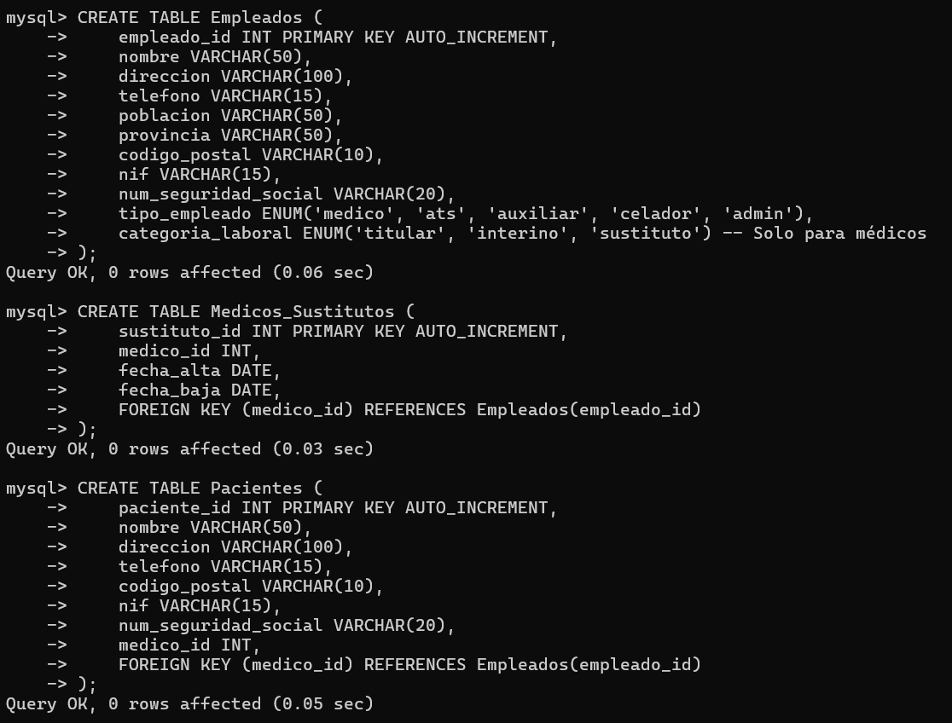

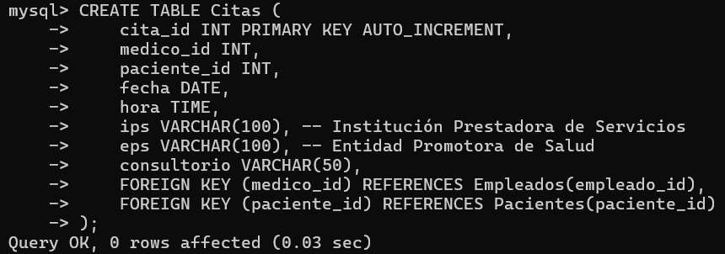

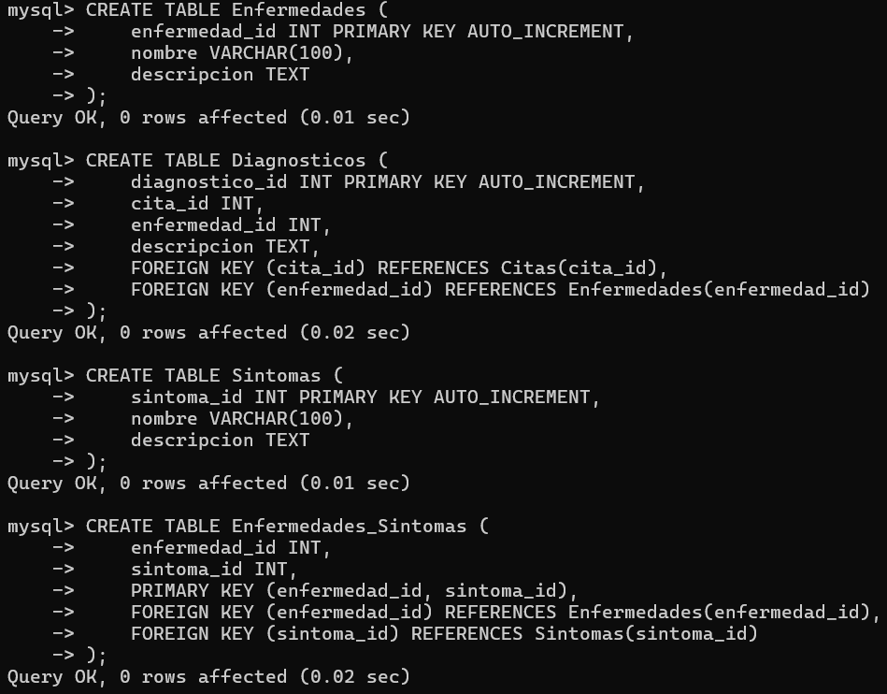

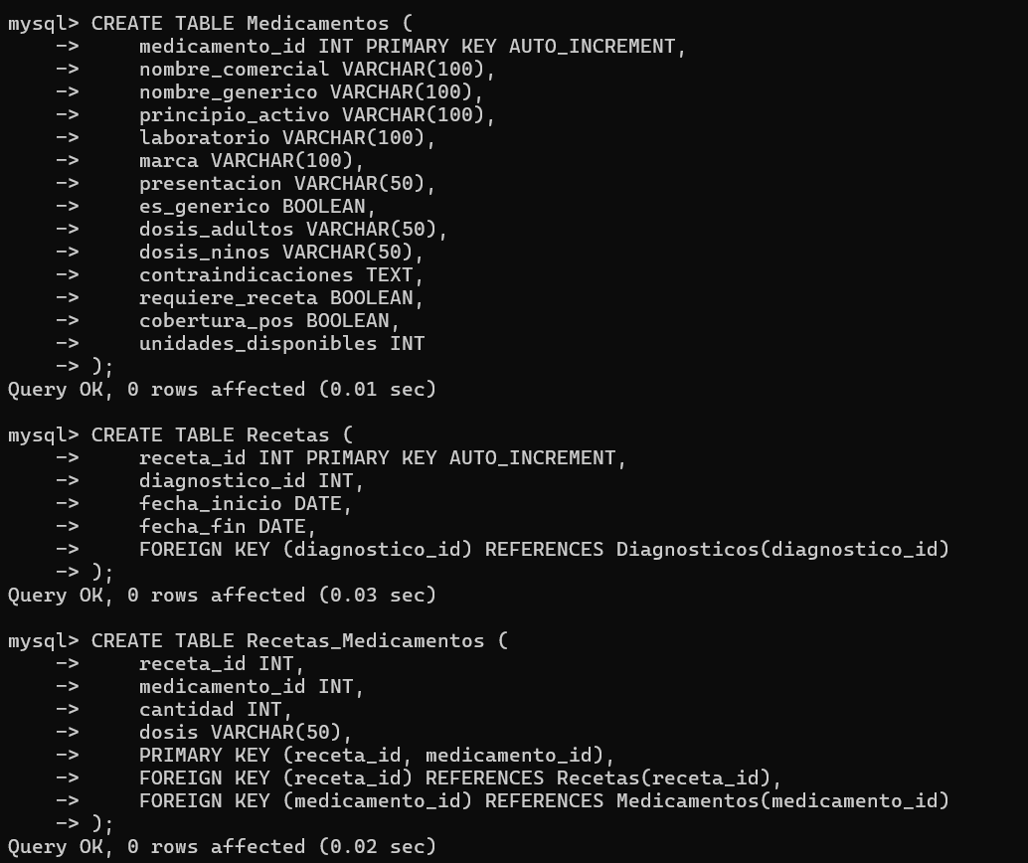

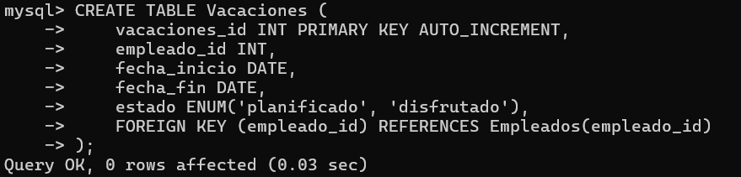

EXPLICACIÓN

Todos estos comandos me ayudaron a crear las tablas de la base de datos

1. **Describir** cada una de las **tablas** creadas creadas en la BD **bd_tu_nombre_tu_apellido_xyz**

INSTRUCCIONES SQL PARA DESCRIBIR LAS TABLAS:

DESCRIBE Empleados;

DESCRIBE Medicos_Sustitutos;

DESCRIBE Pacientes;

DESCRIBE Citas;

DESCRIBE Diagnosticos;

DESCRIBE Enfermedades;

DESCRIBE Sintomas;

DESCRIBE Enfermedades_Sintomas;

DESCRIBE Medicamentos;

DESCRIBE Recetas

DESCRIBE Recetas_Medicamentos;

DESCRIBE Vacaciones;

RECORTES DE PANTALLAS

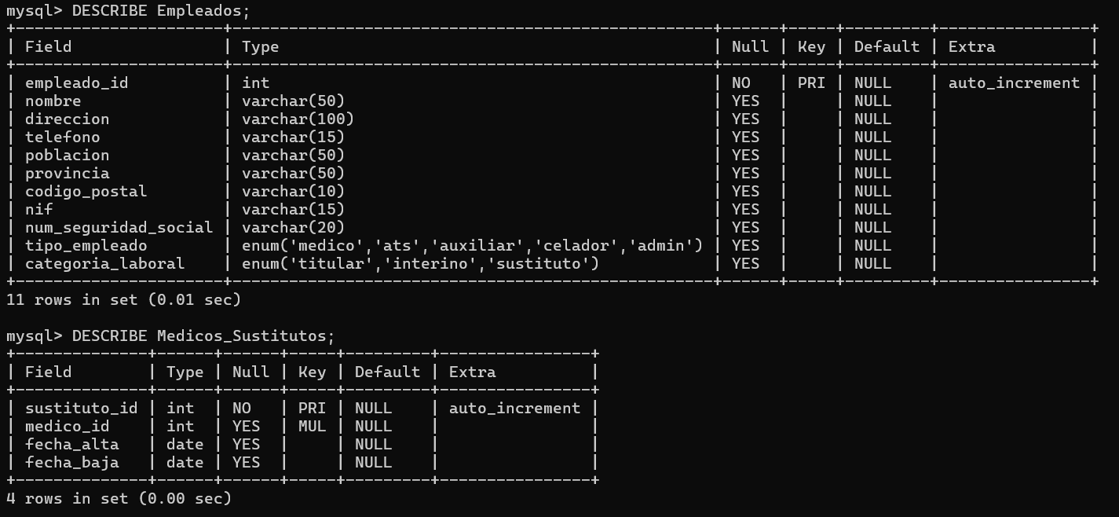

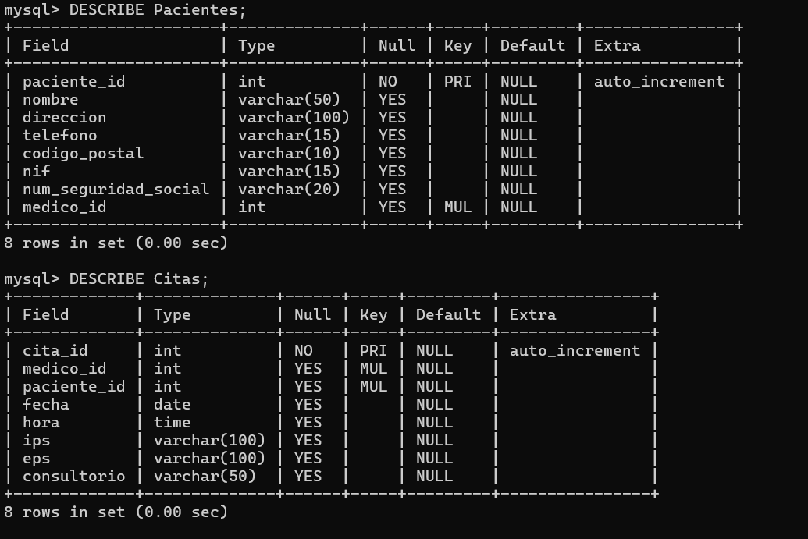

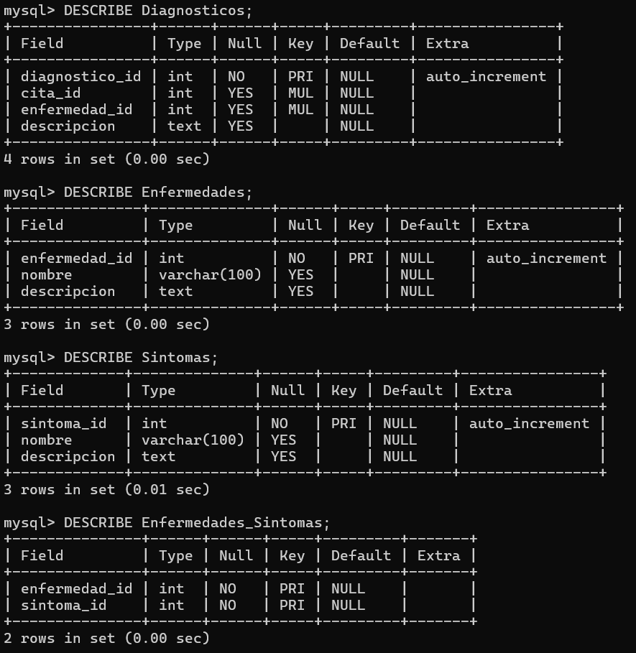

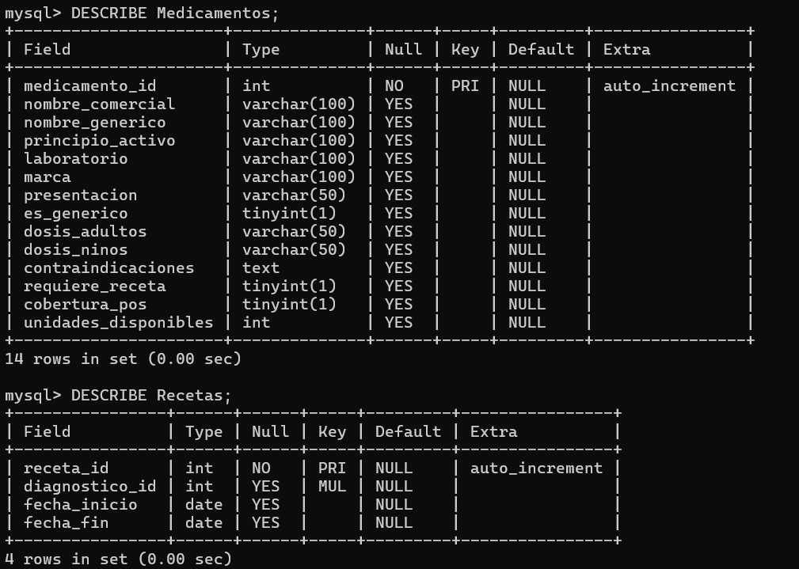

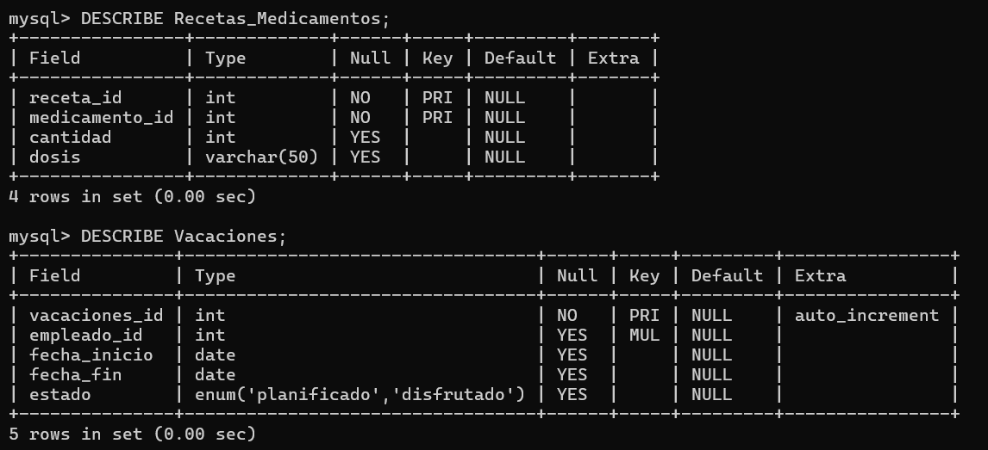

EXPLICACIÓN

Con estos comandos podemos ver cada detalle de las tablas creadas

1. Si las tablas aún no tienen las columnas que deben actuar como llaves foráneas, entonces, usted debe agregar dichas columnas a en respectivas tablas.

INSTRUCCIONES SQL PARA AGREGAR LAS COLUMNAS:

MySQL:

ALTER TABLE Medicos_Sustitutos

ADD FOREIGN KEY (medico_id) REFERENCES Empleados(empleado_id);

ALTER TABLE Pacientes

ADD FOREIGN KEY (medico_id) REFERENCES Empleados(empleado_id);

ALTER TABLE Citas

ADD FOREIGN KEY (medico_id) REFERENCES Empleados(empleado_id),

ADD FOREIGN KEY (paciente_id) REFERENCES Pacientes(paciente_id);

ALTER TABLE Diagnosticos

ADD FOREIGN KEY (cita_id) REFERENCES Citas(cita_id),

ADD FOREIGN KEY (enfermedad_id) REFERENCES Enfermedades(enfermedad_id);

ALTER TABLE Recetas

ADD FOREIGN KEY (diagnostico_id) REFERENCES Diagnosticos(diagnostico_id);

ALTER TABLE Recetas_Medicamentos

ADD FOREIGN KEY (receta_id) REFERENCES Recetas(receta_id),

ADD FOREIGN KEY (medicamento_id) REFERENCES Medicamentos(medicamento_id);

ALTER TABLE Vacaciones

ADD FOREIGN KEY (empleado_id) REFERENCES Empleados(empleado_id);

RECORTES DE PANTALLAS

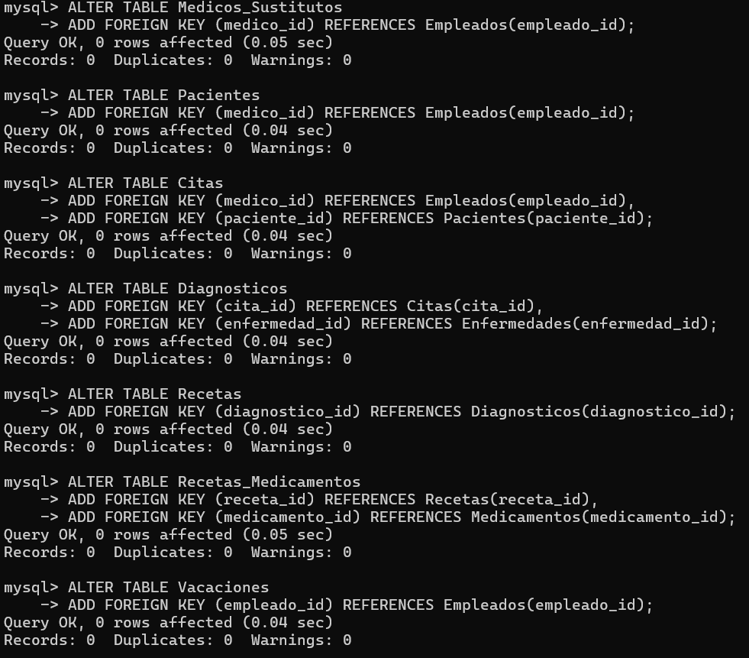

EXPLICACIÓN

Todos estos comandos nos sirven para crear las llaves foraneas

1. **Agregar** los **índices** en las columnas que actuarán como llaves foráneas

INSTRUCCIONES SQL PARA CREAR ÍNDICES:

CREATE INDEX idx_medico_id ON Medicos_Sustitutos(medico_id);

CREATE INDEX idx_medico_id_pacientes ON Pacientes(medico_id);

CREATE INDEX idx_medico_id_citas ON Citas(medico_id);

CREATE INDEX idx_paciente_id_citas ON Citas(paciente_id);

CREATE INDEX idx_cita_id_diagnosticos ON Diagnosticos(cita_id);

CREATE INDEX idx_enfermedad_id_diagnosticos ON Diagnosticos(enfermedad_id);

CREATE INDEX idx_diagnostico_id_recetas ON Recetas(diagnostico_id);

CREATE INDEX idx_receta_id_medicamentos ON Recetas_Medicamentos(receta_id);

CREATE INDEX idx_medicamento_id_medicamentos ON Recetas_Medicamentos(medicamento_id);

CREATE INDEX idx_empleado_id_vacaciones ON Vacaciones(empleado_id);

RECORTES DE PANTALLAS

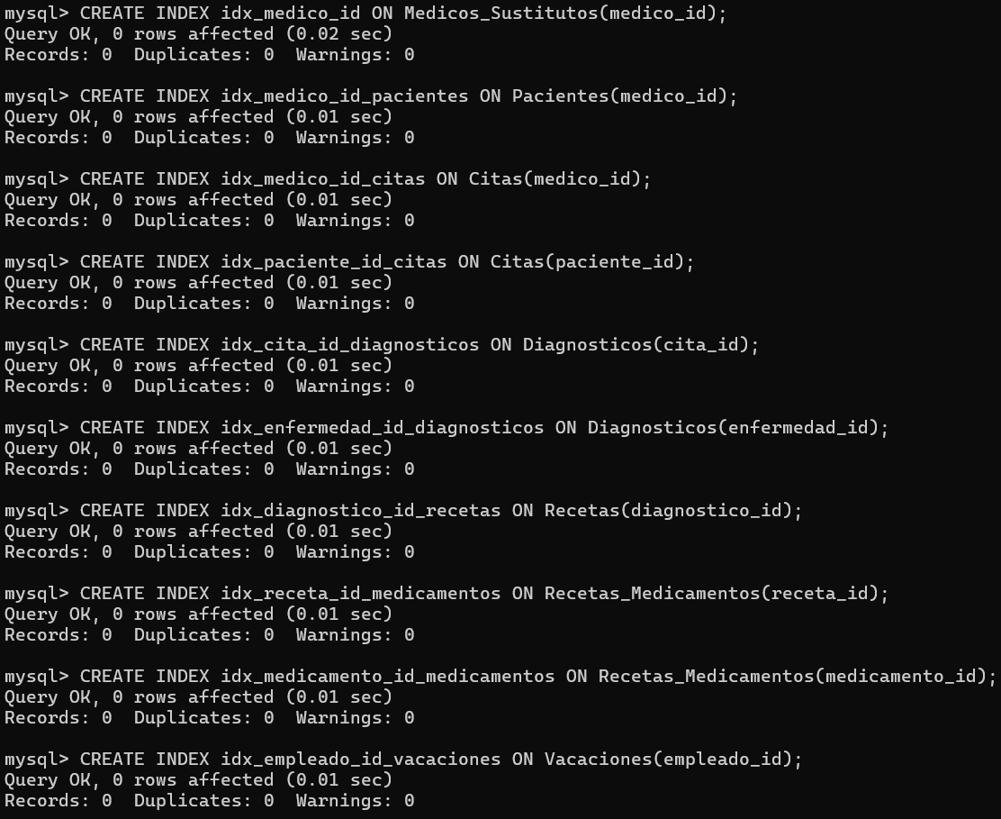

EXPLICACIÓN

Con estos comandos se crean los índices necesarios.

1. **Agregar** restricciones de **llave foránea** en cada una de las tablas a las que haya lugar según el **Modelo Relacional**, cada llave foránea debe aplicar restricción de integridad referencial Restrictiva para operaciones de Eliminar y Cascada para Operaciones de Actualizar.

**(Estudiar e investigar qué es integridad referencial, como se aplica esto en las llaves foráneas)**

INSTRUCCIONES SQL PARA AGREGAR LAS LLAVES FORÁNEAS:

____________________________________

RECORTES DE PANTALLAS

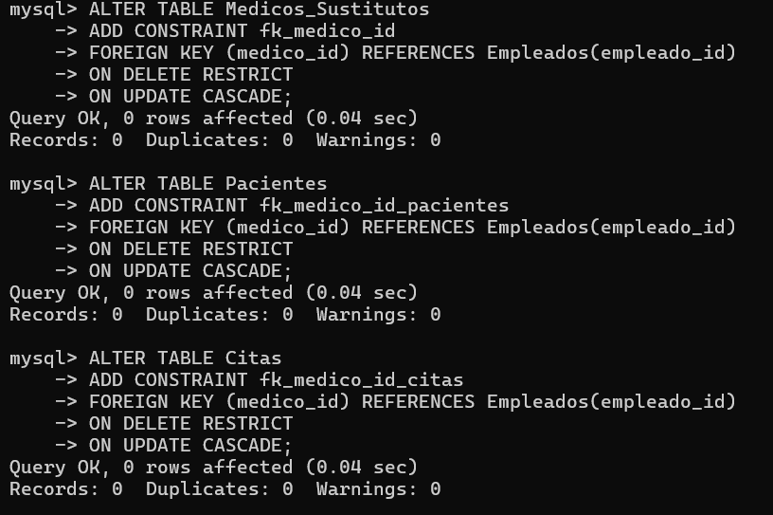

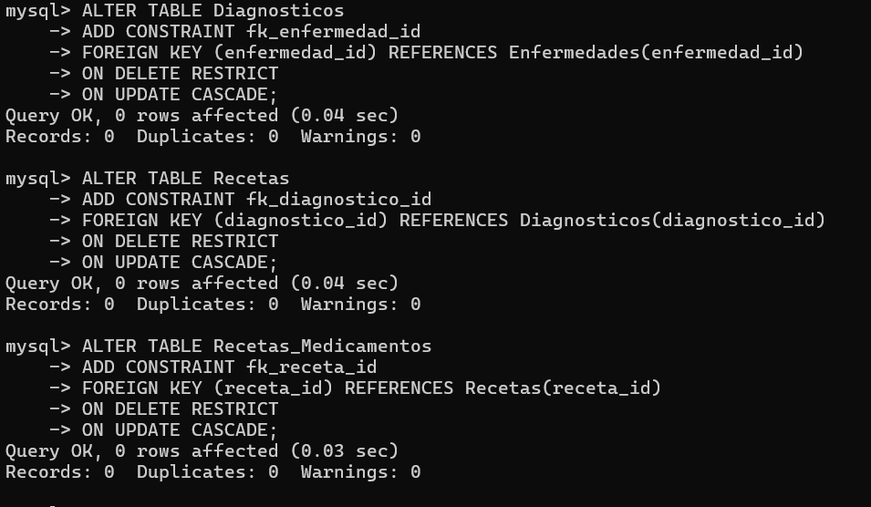

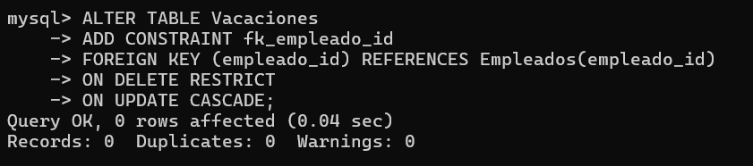

EXPLICACIÓN

Estos comandos me sirven para agregar restricciones a las llaves foraneas

1. Utilizar alguna herramienta para visualizar el Modelo Relacional a partir de la BD ya creada. Los tres motores de BD que usaron para el desarrollo de esta actividad ofrecen una herramienta que nos permite ingresar instrucciones SQL al motor de BD de forma rápida e intuitiva, gracias a que están desarrolladas usando Interfaz Gráfica de Usuario (GUI), también nos permiten gestionar cómodamente todos los componentes del servidor y los elementos de cualquier BD dentro de dicho motor, así como también, nos permiten generar automáticamente el MR (Modelo Relacional) seleccionado una BD previamente creará, o viceversa, nos permiten crear la BD a partir de un MR.

COLOCAR AQUÍ LA IMAGEN DEL MODELO RELACIONAL GENERADO AUTOMÁTICAMENTE

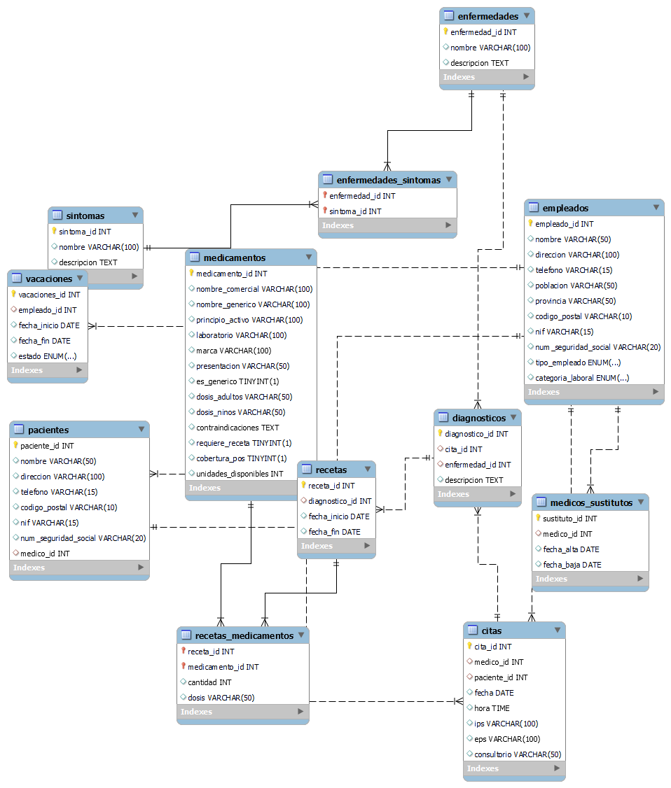

PASOS PARA GENERAR EL MODELO RELACIONAL A PARTIR DE LA BD CREADA EN EL RESPECTIVO MOTOR DE BD.

Abre MySQL Workbench y crea una nueva conexión a tu base de datos.

En el panel de navegación, ve a "Database" > "Reverse Engineer".

Sigue el asistente para seleccionar la base de datos que deseas visualizar.

Después se podrás ver el Modelo Relacional representado gráficamente.

1. Crear un **Backup** solo **de la estructura** de la **bd_tu_nombre_tu_apellido_xyz** y guardar el resultado en un archivo llamado **backup_bd_tu_nombre_tu_apellido_xyz.sql**

PASOS PARA GENERAR EL BACKUP DE LA BD CREADA EN EL RESPECTIVO MOTOR DE BD. (IDEAL UTILIZAR EL COMANDO SQL APROPIADO SEGÚN CADA MOTOR DE BD Y OPCIONALMENTE TAMBIÉN PUEDEN HACERLO Y EXPLICARLO USANDO EL MODO GRÁFICO)

Yo lo hice con la interfaz gráfica de **MySQL Workbench,** ya estando en la interfaz grafica viendo las tablas pueden darle en File, seguido de Export, le damos en Forward Engineer SQL CREATE Script y seguimos los pasos y listo lo guardamos donde nosotros queramos.

1. Eliminar la Base de datos **bd_tu_nombre_tu_apellido_xyz**

INSTRUCCIÓN SQL :

DROP DATABASE hospital_cristian_paez_xyz;

RECORTES DE PANTALLAS

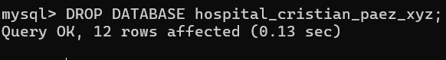

EXPLICACIÓN

Con ese comando eliminamos la base de datos

1. Mostrar las bases de datos del usuario **bd_tu_nombre_tu_apellido_xyz**

**Ya el usuario fue eliminado anteriormente, según las instrucciones también ese usuario se llama user_tu_nombre_y_paellido y no bd_tu_nombre_tu_apellido_xyz, entonces no lo tiene, solamente muestro las bases de datos.**

INSTRUCCIÓN SQL :

SHOW DATABASES;

RECORTES DE PANTALLAS

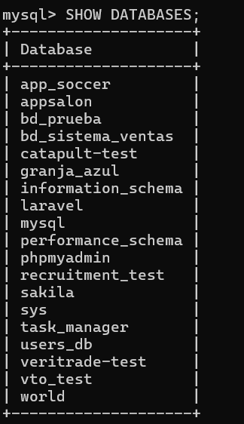

EXPLICACIÓN

Se muestran las bases de datos.

1. Eliminar el Usuario **bd_tu_nombre_tu_apellido_xyz**

**Ya el usuario fue eliminado anteriormente, según las instrucciones también ese usuario se llama user_tu_nombre_y_paellido y no bd_tu_nombre_tu_apellido_xyz, entonces no lo tiene, solamente muestro las bases de datos.**

**Comparto como se elimino anteriormente:**

INSTRUCCIÓN SQL :

DROP USER 'user_cristian_paez'@'%';

RECORTES DE PANTALLAS



EXPLICACIÓN

Con ese comando elimino el usuario.

1. Utilizar el archivo de Backup para realizar restauración de la BD previamente eliminado.

INSTRUCCIÓN SQL:

mysql -u root -p hospital_cristian_paez_xyz < C:\Users\crist\OneDrive\Documentos\HeidiSQL\DbHospital.sql

RECORTES DE PANTALLAS



EXPLICACIÓN

Con este comando restauro la base de datos.

1. De acuerdo con los dos motores de BD que usted ha elegido, al finalizar esta actividad usted debe estar en la capacidad de diligenciar la siguiente tabla:

|  |  |  |  |  |
| --- | --- | --- | --- | --- |
| OPERACIÓN SQL | MySQL | Oracle | PostgreSQL | SQLServer |
| Entrar a la terminal | mysql -u usuario -p |  | psql -U usuario -d base_de_datos |  |
| Crear un usuario | CREATE USER 'user_tu_nombre_tu_apellido'@'%' IDENTIFIED BY 'AbcdeUdeC'; |  | CREATE USER user_tu_nombre_tu_apellido WITH PASSWORD 'AbcdeUdeC'; |  |
| Asignar permisos a un usuario | GRANT ALL PRIVILEGES ON *.* TO 'user_tu_nombre_tu_apellido'@'%'; |  | GRANT ALL PRIVILEGES ON DATABASE hospital_cristian_paez_xyz TO user_tu_nombre_tu_apellido; |  |
| Cambiar la clave a un usuario | ALTER USER 'user_tu_nombre_tu_apellido'@'%' IDENTIFIED BY 'nueva_clave'; |  | ALTER USER user_tu_nombre_tu_apellido WITH PASSWORD 'nueva_clave'; |  |
| Quitar los permisos a un usuario | REVOKE ALL PRIVILEGES ON *.* FROM 'user_tu_nombre_tu_apellido'@'%'; |  | REVOKE ALL PRIVILEGES ON DATABASE hospital_cristian_paez_xyz FROM user_tu_nombre_tu_apellido; |  |
| Eliminar un usuario | DROP USER 'user_tu_nombre_tu_apellido'@'%'; |  | DROP USER user_tu_nombre_tu_apellido; |  |
| Mostrar los usuarios activos en el Motor de BD | SELECT User FROM mysql.user; |  | \du |  |
| Salid de la terminal | exit; o Ctrl + D |  | \q |  |
| Mostrar las BD | SHOW DATABASES; |  | \l |  |
| Entrar o usar una BD | USE nombre_base_datos; |  | \c nombre_base_datos |  |
| Eliminar una BD | DROP DATABASE nombre_base_datos; |  | DROP DATABASE nombre_base_datos; |  |
| Crear la tabla del punto # 12 | CREATE TABLE nombre_tabla (campo1 tipo, campo2 tipo, ...); |  | CREATE TABLE nombre_tabla (campo1 tipo, campo2 tipo, ...); |  |
| Mostrar la estructura de una tabla | DESCRIBE nombre_tabla; |  | \d nombre_tabla |  |
| Cambiar el nombre de una tabla | RENAME TABLE nombre_tabla_a TO nombre_tabla_b; |  | ALTER TABLE nombre_tabla RENAME TO nombre_tabla_b; |  |
| Agregar una columna a una tabla | ALTER TABLE nombre_tabla ADD columna tipo; |  | ALTER TABLE nombre_tabla ADD COLUMN columna tipo; |  |
| Cambiar el tipo de datos a una columna | ALTER TABLE nombre_tabla MODIFY COLUMN columna nuevo_tipo; |  | ALTER TABLE nombre_tabla ALTER COLUMN columna TYPE nuevo_tipo; |  |
| Cambiar el nombre de una columna | ALTER TABLE nombre_tabla CHANGE columna viejo_nombre nuevo_nombre; |  | ALTER TABLE nombre_tabla RENAME COLUMN viejo_nombre TO nuevo_nombre; |  |
| Eliminar una columna | ALTER TABLE nombre_tabla DROP COLUMN columna; |  | ALTER TABLE nombre_tabla DROP COLUMN columna; |  |
| Tipos de datos Numéricos Enteros | INT, TINYINT, SMALLINT, MEDIUMINT, BIGINT |  | INTEGER, SMALLINT, BIGINT, SERIAL |  |
| Tipos de datos numéricos reales o decimales | FLOAT, DOUBLE, DECIMAL |  | REAL, DOUBLE PRECISION, NUMERIC |  |
| Tipos de datos caracteres de longitud fija | CHAR(n) |  | CHAR(n) |  |
| Tipos de datos caracteres de longitud variable | VARCHAR(n) |  | VARCHAR(n) |  |
| Tipos de datos Boolean | BOOLEAN o TINYINT(1) |  | BOOLEAN |  |
| Tipos de datos Fecha | DATE, DATETIME, TIMESTAMP |  | DATE, TIMESTAMP, TIMESTAMPTZ |  |
| Tipos de datos para guardar datos binarios grandes | BLOB, MEDIUMBLOB, LONGBLOB |  | BYTEA |  |
| Tipos de datos conjunto | SET |  | N/A |  |
| Tipos de datos enumeración | ENUM |  | N/A |  |
| Columnas con valor autoincremental, secuencial o serial | AUTO_INCREMENT |  | SERIAL |  |
| Cómo Eliminar una tabla | DROP TABLE nombre_tabla; |  | DROP TABLE nombre_tabla; |  |
| Agregar una Llave foránea al crear la tabla | CREATE TABLE nombre_tabla (columna1 tipo, columna2 tipo, FOREIGN KEY (columna1) REFERENCES otra_tabla(columna2)); |  | CREATE TABLE nombre_tabla (columna1 tipo, columna2 tipo, CONSTRAINT fk_nombre FOREIGN KEY (columna1) REFERENCES otra_tabla(columna2)); |  |
| Agregar una llave foránea después de creada la tabla | ALTER TABLE nombre_tabla ADD CONSTRAINT fk_nombre FOREIGN KEY (columna1) REFERENCES otra_tabla(columna2); |  | ALTER TABLE nombre_tabla ADD CONSTRAINT fk_nombre FOREIGN KEY (columna1) REFERENCES otra_tabla(columna2); |  |
| Crear un índice | CREATE INDEX nombre_indice ON nombre_tabla(columna); |  | CREATE INDEX nombre_indice ON nombre_tabla(columna); |  |
| Mostrar los índice creados | SHOW INDEX FROM nombre_tabla; |  | \di |  |
| Mostrar las restricciones de llave foránea de una tabla | SHOW CREATE TABLE nombre_tabla; |  | \d nombre_tabla |  |
| Eliminar una restricción de llave foránea o cualquier otra restricción | ALTER TABLE nombre_tabla DROP FOREIGN KEY nombre_restriccion; |  | ALTER TABLE nombre_tabla DROP CONSTRAINT nombre_restriccion; |  |
| Hacer un backup | mysqldump -u usuario -p nombre_base_datos > backup.sql |  | pg_dump nombre_base_datos > backup.sql |  |
| Restaurar la BD | mysql -u usuario -p nombre_base_datos < backup.sql |  | psql -U usuario -d nombre_base_datos < backup.sql |  |